BỘ CÔNG THƯƠNG

**TRƯỜNG ĐẠI HỌC CÔNG NGHIỆP THỰC PHẨM TP. HCM**

**KHOA CÔNG NGHỆ THÔNG TIN**

---------------------------



**Đề tài:**

Tìm hiểu các chức năng của công cụ GUI Tool Cluster control

**SINH VIÊN THỰC HIỆN**

1. 2001170440,Võ Hoàng Thuận, Lớp 08DHTH3
2. 2001170xxx,Nguyễn Đức Huy, Lớp 08DHTH3

3. 2001170124, Nguyễn Phi Nhung, Lớp 08DHTH3

4. 2001170165, Đỗ Thị Hồng Thắm, Lớp 08DHTH3

5. 2001170232, Trần Thị Thanh Vân, Lớp 08DHTH3

**GVHD: Nguyễn Thị Định**

**BÁO CÁO TIỂU LUẬN**

Môn học: Cơ sở dữ liệu NoSQL

TP. HỒ CHÍ MINH, tháng 07 năm 2020

**MỤC LỤC**

I. GIỚI THIỆU 2

1.1. Giới thiệu Cluster control 2

1.2. Yêu cầu 3

1.3. Tính năng, đặc điểm của Cluster control 4

II. CÁC CHỨC NĂNG QUẢN TRỊ CỦA CLUSTER CONTROL 5

2.1. Quản lý sao lưu (Backup & Management) 5

2.2. Giám sát và cảnh báo (Monitoring & Alerting) 6

2.3. Triển khai và nhân rộng (Deployment & Scaling) 7

2.4. Quản lý hiệu suất (Performance Management) 7

2.5. Báo cáo hoạt động (Operational Reporting) 9

2.6.Tự phục hồi và sửa chữa (Automatic Recovery & Repair) 12

2.7. Bảo mật (Security) 13

III. XÂY DỰNG DATABASE TRÊN GUI TOOL 14

IV. MINH HỌA DB KẾT NỐI PHẦN MỀM...............................................................16

TÀI LIỆU THAM KHẢO 19

`

**I. GIỚI THIỆU**

**1.1 Giới thiệu Cluster control**

ClusterControl cho phép bạn triển khai, sao lưu và giám sát không chỉ các bộ bản sao MongoDB và các cụm được phân tách, mà cả các tài sản cơ sở dữ liệu nguồn mở khác của bạn. MySQL với bản sao gốc, NDB hoặc Galera và PostgreSQL, cũng như MongoDB được quản lý trong một giao diện hợp nhất dựa trên web.

ClusterControl cung cấp bảo mật hoàn toàn tự động, duy trì tính toàn vẹn của cơ sở hạ tầng cơ sở dữ liệu. Trong công cụ MongoDB này, có thể triển khai và quản lý các công nghệ cơ sở dữ liệu nguồn mở khác nhau từ một bàn điều khiển duy nhất.

**1.2 Yêu cầu**

1. **Phần cứng (Hardware)**

Yêu cầu hệ thống tối thiểu cho máy chủ ClusterControl:

- Kiến trúc: chỉ x86_64

- RAM:> 2 GB

- CPU:> 2 lõi

- Dung lượng ổ đĩa:> 40 GB

Đã kiểm tra nền tảng đám mây:

- AWS EC2

- Đám mây của Google

- Microsoft Azure

- Đại dương kỹ thuật số

Kết nối Internet (để triển khai cụm được chọn)

1. **Hệ điều hành (Operating system)**

ClusterControl đã được thử nghiệm trên các hệ điều hành sau:

- Red Hat Enterprise Linux 6.x / 7.x / 8.x

- CentOS 6.x / 7.x / 8.x

- Ubuntu 12.04 / 14.04 / 16.04 / 18.04 LTS

- Debian 7.x / 8.x / 9.x / 10.x

Đối với các nút được giám sát, tính năng triển khai đã được thử nghiệm trên các hệ điều hành sau:

- Red Hat Enterprise Linux 6.x / 7.x / 8.x

- CentOS 6.x / 7.x / 8.x

- Ubuntu 12.04 / 14.04 / 16.04 / 18.04 LTS

- Debian 7.x / 8.x / 9.x / 10.x

1. **Phụ thuộc vào phần mềm (Software Dependencies)**

Các phần mềm sau được ClusterControl yêu cầu:

- Máy chủ MySQL (5.1 trở lên, tốt nhất là 5.5 trở lên. MySQL 8.0 chưa được hỗ trợ)

- Máy khách MySQL

- Máy chủ web Apache (2.2 trở lên)

- PHP (5,4 trở lên)

- Linux Kernel Security (SElinux hoặc AppArmor) - phải bị vô hiệu hóa hoặc được đặt thành chế độ cho phép

- Máy chủ / máy khách OpenSSH

- BASH (khuyến nghị: phiên bản 4 trở lên)

- Máy chủ NTP - Tất cả thời gian của máy chủ phải được đồng bộ hóa theo một múi giờ.

- socat hoặc netcat - để sao lưu trực tuyến.

1. **Trình duyệt hỗ trợ (Supported Browsers)**

- Google Chrome

- Mozilla Firefox

* ClusterControl được xây dựng và thử nghiệm chỉ trên các trình duyệt web được đề cập. Một số trình duyệt web lớn như Safari, Opera và Microsoft Edge cũng có thể hoạt động.

1. **Cơ sỡ dữ liệu hỗ trợ (Supported Databases)**

- MySQL / MariaDB

- Máy chủ MongoDB / Percona cho MongoDB

- PostgreSQL

- TimeScaleDB

**1.3 Tính năng, đặc điểm của Cluster control**

* Công cụ cho phép người dùng tùy chỉnh các giải pháp cho việc triển khai MongoDB của riêng họ.
* Dễ dàng thêm và xóa các nút, thay đổi kích thước phiên bản và sao chép cụm sản xuất với sự trợ giúp của công cụ này.
* Nó cung cấp giao diện đơn để tự động hóa các môi trường cơ sở dữ liệu hỗn hợp MongoDB và MySQL.
* Nó cung cấp các tính năng quản lý sửa chữa và phục hồi các nút bị hỏng, kiểm tra và tự động nâng cấp.

**II. Các chức năng quản trị của GUI Tool Cluster control**

**2.1 Quản lý sao lưu (Backup & Management)**

Các bản sao lưu rất quan trọng đối với bất kỳ môi trường sản xuất nào, ClusterControl có hỗ trợ sao lưu và khôi phục hoàn toàn nhất quán bộ bản sao MongoDB hoặc cụm được phân tách.

Sao lưu có thể được thực hiện bằng tay, hoặc có thể được lên lịch thường xuyên hoặc một lần tắt. Tập trung vào các bản sao lưu được hỗ trợ, với các bản sao lưu được lưu trữ trên hệ thống tệp Bộ điều khiển, bao gồm các thư mục gắn trên mạng hoặc được tải lên nhà cung cấp Đám mây được cấu hình sẵn - các nhà cung cấp hiện được hỗ trợ là Google Cloud Platform và Amazon Web Services. Điều này cho phép bạn tận dụng tối đa chức năng quản lý vòng đời tiên tiến do Amazon và Google cung cấp cho các tính năng như lịch lưu giữ tùy chỉnh, lưu trữ dài hạn và mã hóa trong phần còn lại. Duy trì sao lưu là cấu hình; bạn có thể chọn giữ lại bản sao lưu của mình trong bất kỳ khoảng thời gian nào hoặc không bao giờ xóa bản sao lưu. Mã hóa AES256 được sử dụng để bảo đảm các bản sao lưu của bạn chống lại các yếu tố giả mạo.

Để khôi phục nhanh, các bản sao lưu có thể được khôi phục trực tiếp vào cụm sao lưu - ClusterControl xử lý toàn bộ quá trình khôi phục từ khởi chạy đến khôi phục cụm, loại bỏ các bước thủ công dễ bị lỗi khỏi quy trình.

Bảo vệ tất cả dữ liệu doanh nghiệp của bạn

* Một hệ thống sao lưu tập trung cho cơ sở dữ liệu nguồn mở của bạn
* RPO thấp hơn với khôi phục tại thời điểm
* Kiểm tra tự động sao lưu đảm bảo tính toàn vẹn dữ liệu
* Báo cáo về cơ sở dữ liệu nào không được sao lưu hoặc sao lưu thành công / thất bại

Phục hồi thảm họa & lưu trữ dữ liệu hiệu quả tại chỗ hoặc trên đám mây

* Chính sách duy trì tuân thủ
* Dữ liệu được nén, mã hóa và có thể được tự động tải lên AWS S3, Google Cloud Storage hoặc Azure Storage

**2.2 Giám sát và cảnh báo (Monitoring & Alerting)**

ClusterControl cung cấp bảng điều khiển có thể định cấu hình, từng bảng cụ thể cho công nghệ cơ sở dữ liệu của bạn, để theo dõi các số liệu chính để tăng hiệu suất của ứng dụng. Ngoài ra, nó cũng cung cấp bảng điều khiển hệ điều hành để giám sát lớp bên ngoài cơ sở dữ liệu của bạn.

ClusterControl hiểu được nhu cầu cụ thể của các công cụ cơ sở dữ liệu khác nhau và sẽ không chỉ cảnh báo bạn khi có sự cố xảy ra mà còn khi nó nghĩ rằng điều gì đó có thể xảy ra trong tương lai, cho phép bạn đứng trước các vấn đề có thể phát sinh.

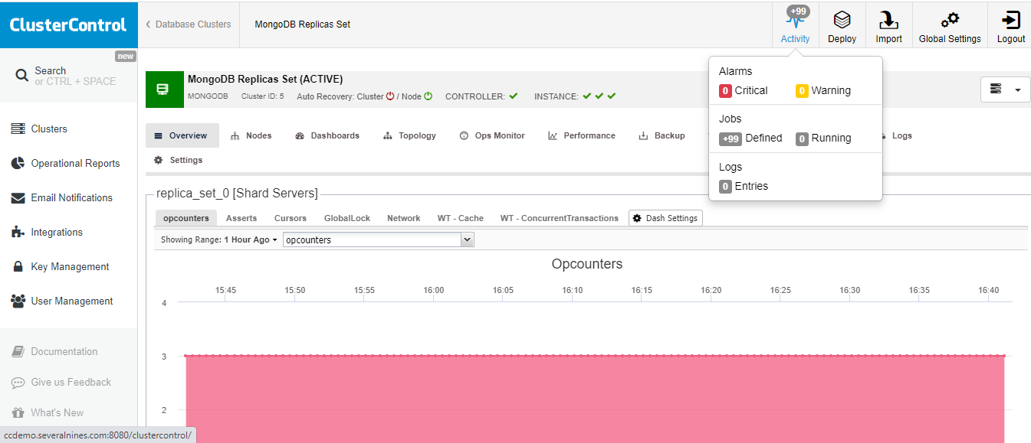

**2.3 Triển khai và nhân rộng (Deployment & Scaling)**

Một tính năng cốt lõi của ClusterControl là triển khai các bộ bản sao MongoDB và các cụm được phân tách, bên cạnh các máy chủ và cụm cơ sở dữ liệu được hỗ trợ khác. Nếu môi trường của bạn đã được triển khai, ClusterControl có điều đó: bạn chỉ cần nhập môi trường hiện có và bắt đầu quản lý nó ngay lập tức. Với ClusterControl, bạn có thể dễ dàng nhập và quản lý các ngăn xếp cơ sở dữ liệu hiện có của mình đã được triển khai bằng các công cụ khác.

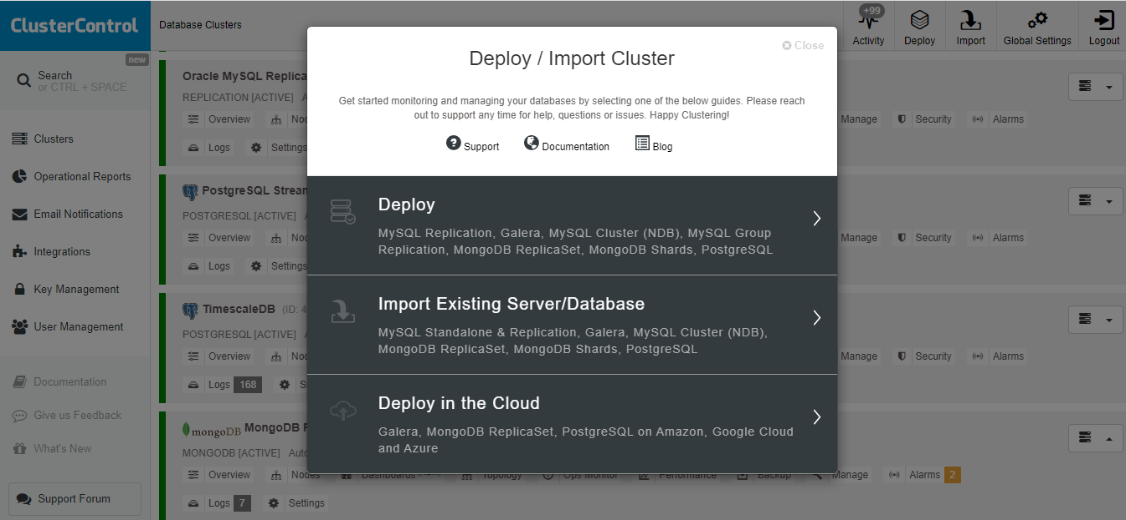

**2.4 Quản lý hiệu suất (Performance Management)**

Quản lý truy vấn: ClusterControl giúp bạn quản lý các truy vấn của mình bằng cách cung cấp cho bạn các công cụ để được cảnh báo khi có sự cố hoặc thậm chí tự động hóa các hành động khi hoàn cảnh yêu cầu.

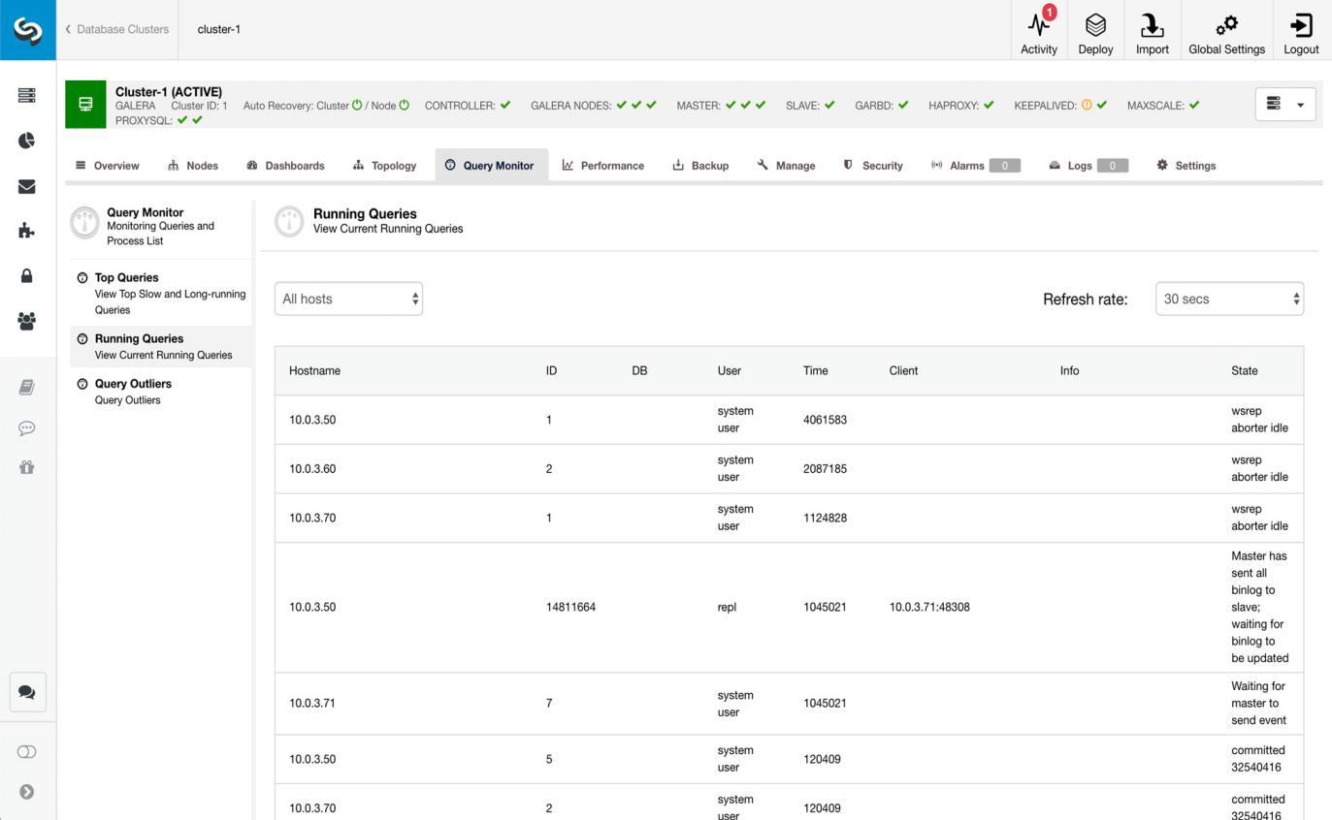

Giám sát truy vấn: ClusterControl cung cấp giám sát truy vấn nâng cao cung cấp khả năng hiển thị các số liệu chính quan trọng đối với hiệu suất truy vấn.

Hiệu suất lược đồ cơ sở dữ liệu: ClusterControl cung cấp cái nhìn sâu sắc về lược đồ và lời khuyên để đảm bảo các lược đồ của bạn được tối ưu hóa để chạy ở hiệu suất cao nhất.

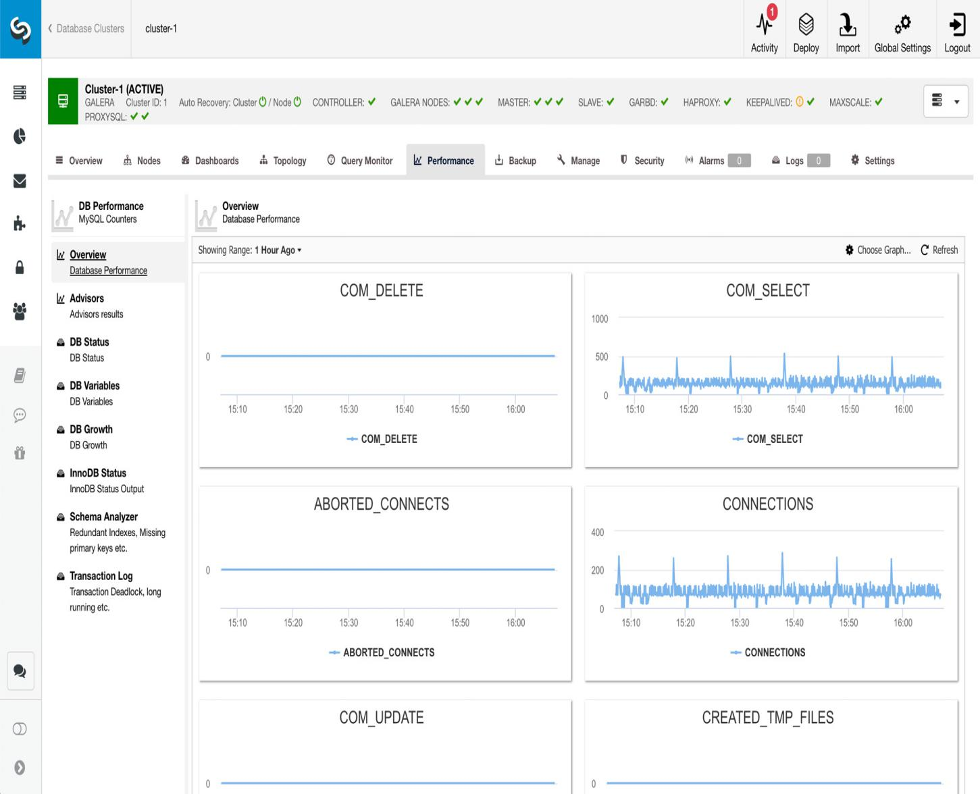

**2.5 Báo cáo hoạt động (Operational Reporting)**

Báo cáo dự phòng: Báo cáo sao lưu hàng tuần là một báo cáo HTML cung cấp tổng quan về các bản sao lưu cho giai đoạn báo cáo cho tất cả các cụm được quản lý. Báo cáo sao lưu được chia thành hai phần: tóm tắt sao lưu và chi tiết sao lưu.

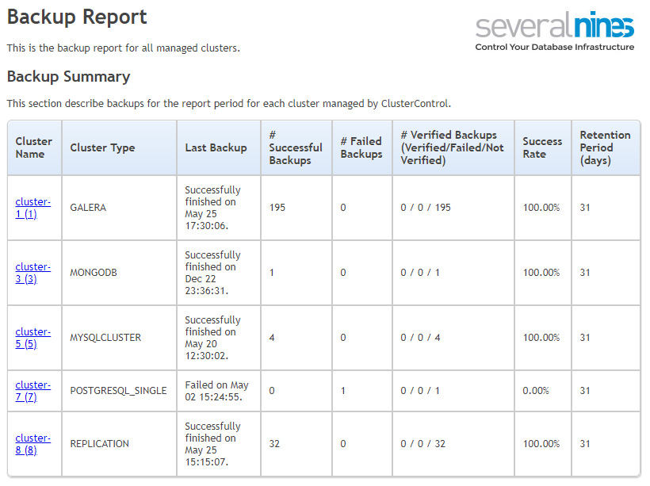

Báo cáo phân tích cụm mặc định: chứa tất cả các thông tin chi tiết về một cụm cụ thể. Nó bắt đầu bằng việc xem xét các cảnh báo khác nhau có liên quan đến nhóm cụm. Nó cũng chứa thông tin về trạng thái của các nút là một phần của cụm.

Báo cáo nâng cấp: Báo cáo cụm này sẽ giúp bạn giữ cho các gói của bạn được cập nhật và an toàn. Báo cáo nâng cấp thu thập thông tin từ hệ điều hành và so sánh chúng với các gói có sẵn trong kho lưu trữ.

Báo cáo phát hiện thay đổi lược đồ: Báo cáo phát hiện thay đổi lược đồ cho thấy mọi thay đổi DDL trên cơ sở dữ liệu của bạn. Để hoạt động chính xác, nó đòi hỏi một tham số bổ sung trong tệp cấu hình ClusterControl.

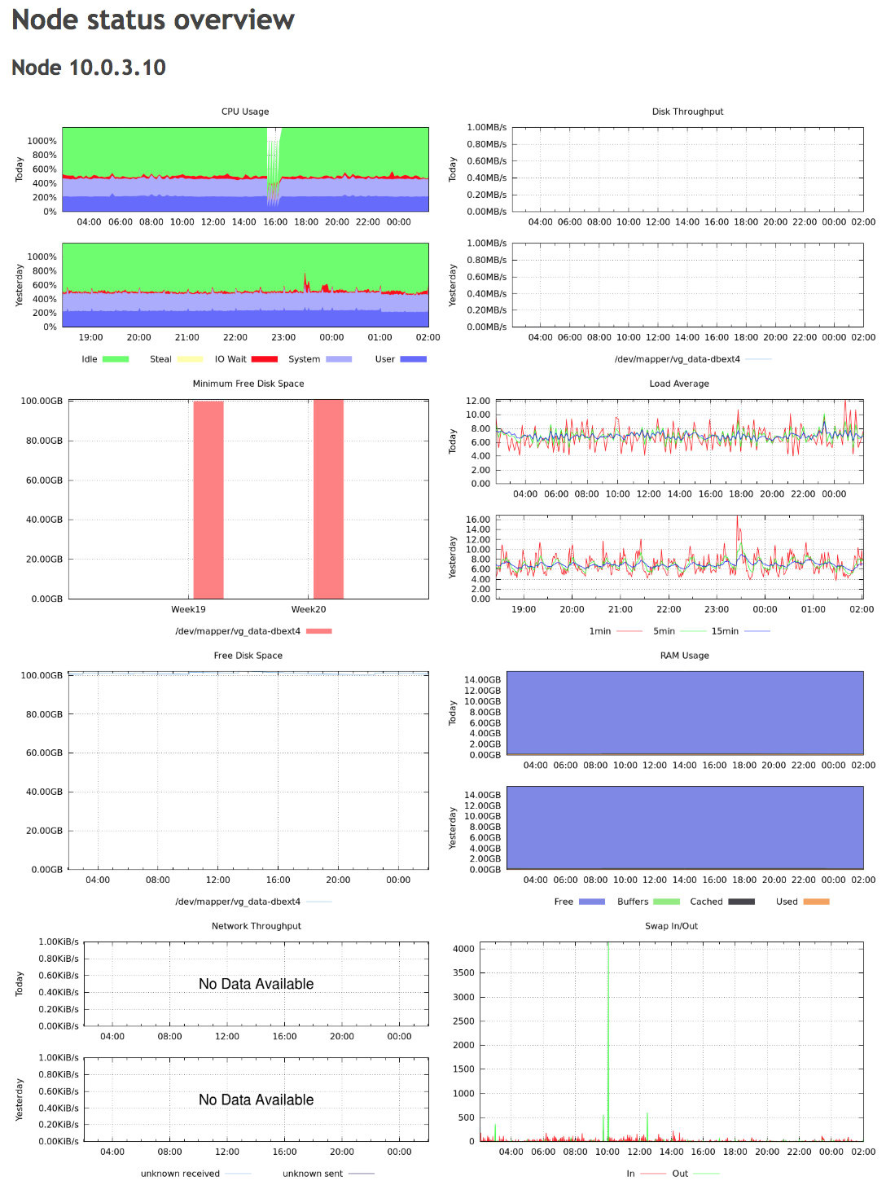

Báo cáo tăng trưởng cơ sở dữ liệu (beta)*:* Báo cáo này cung cấp một bản tóm tắt về cơ sở dữ liệu và tăng trưởng bảng của bạn trên cơ sở hàng ngày trong 30 ngày qua. Điều này rất hữu ích để xác định xem có bất kỳ tệp nào khác tồn tại trong thư mục dữ liệu có thể tiêu thụ dung lượng lớn không.

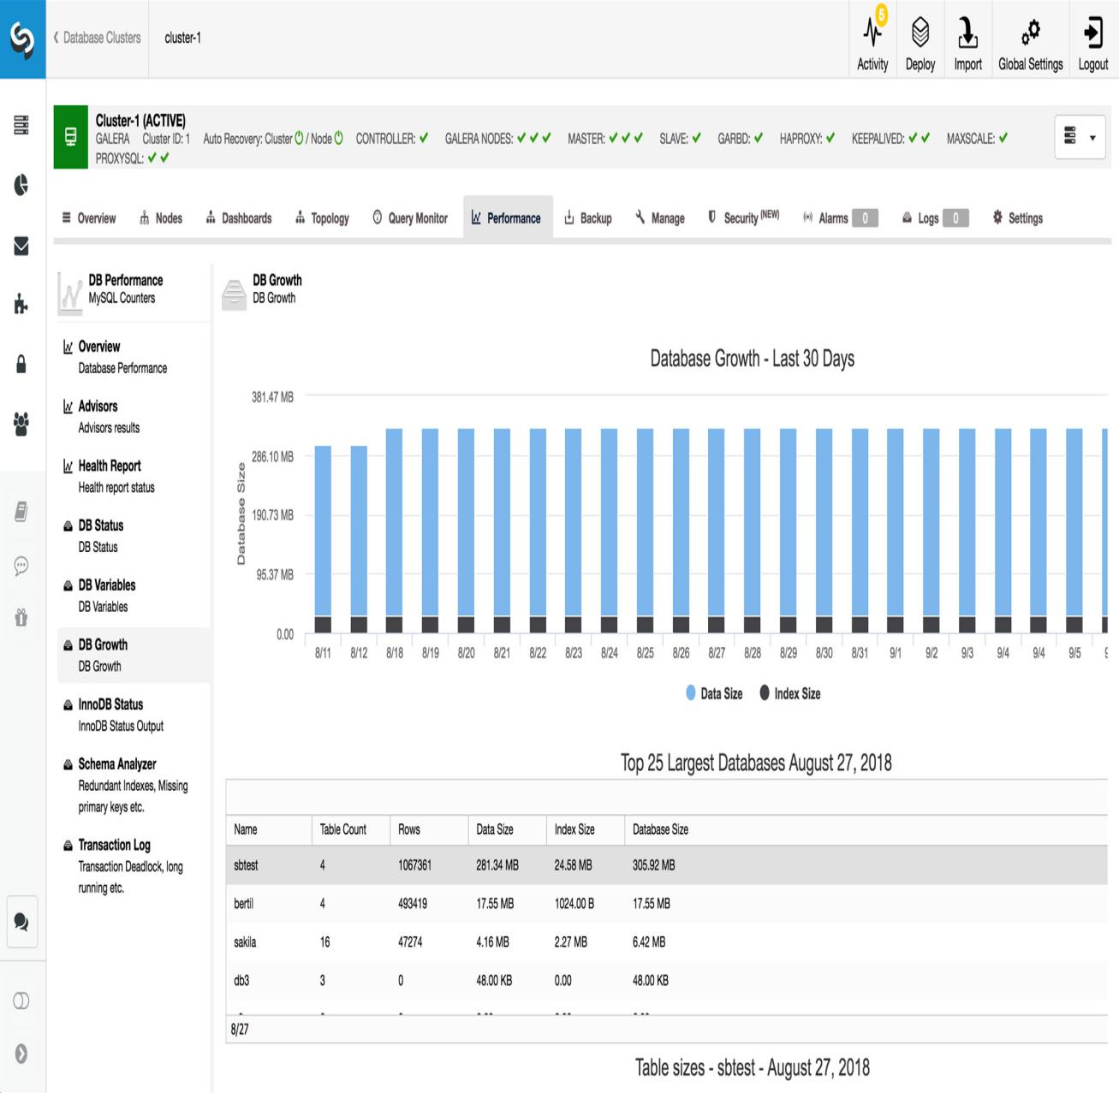

**2.6 Tự phục hồi và sửa chữa (Automatic Recovery & Repair)**

Phát hiện lỗi nâng cao: ClusterControl có các tính năng giám sát nâng cao giúp bạn hiểu rõ hơn về hiệu suất cơ sở dữ liệu của mình bằng cách phát hiện sự bất thường và cảnh báo bạn về vấn đề.

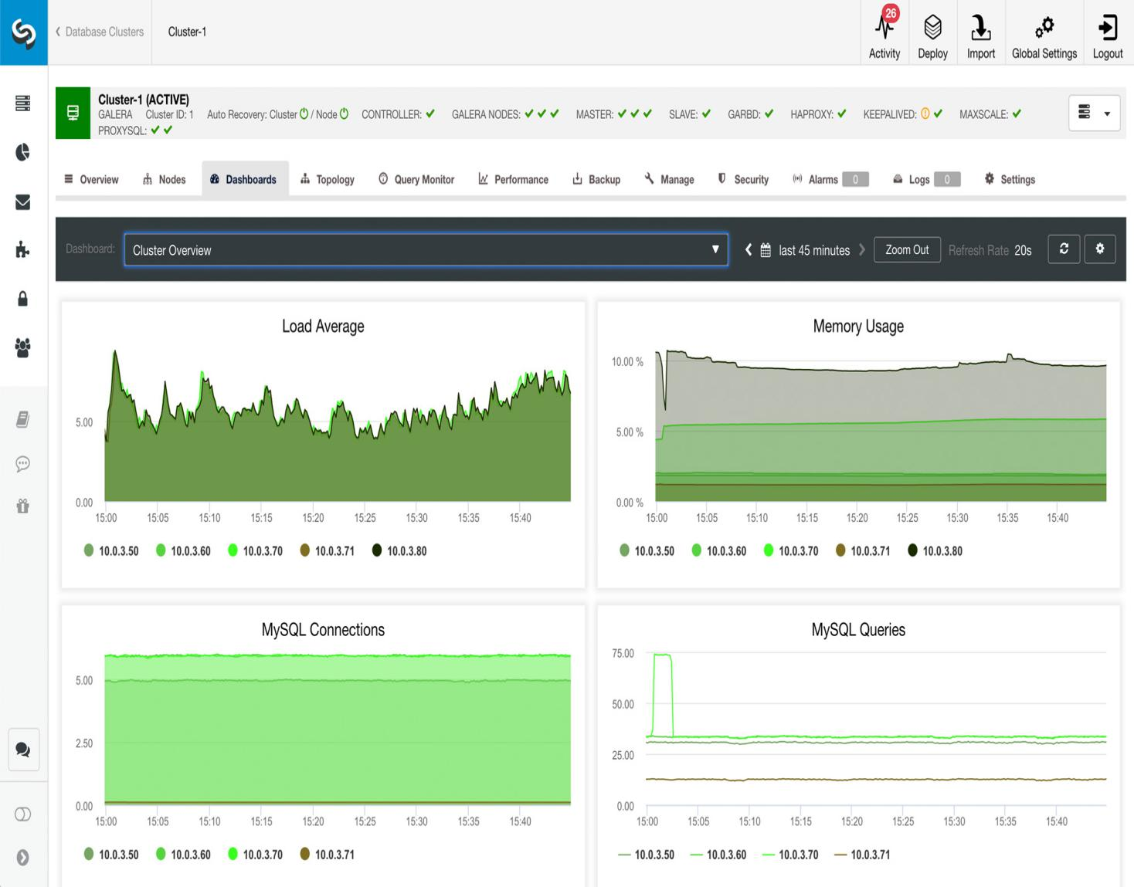

Sửa chữa nút tự động: ClusterControl được lập trình với một số thuật toán phục hồi để tự động đáp ứng với các loại lỗi phổ biến khác nhau.

Phục hồi dữ liệu tại thời điểm (PITR): Tính năng PITR của ClusterControl cung cấp cho bạn toàn quyền kiểm soát cơ sở dữ liệu của bạn khôi phục cho phép bạn chọn số thứ tự hoặc thời gian cụ thể mà bạn muốn khôi phục cơ sở dữ liệu của mình.

**2.7 Bảo mật (Security)**

Kiểm soát truy cập dựa trên vai trò: Quản lý người dùng nâng cao của ClusterControl chỉ cho phép những người trong nhóm của bạn được ủy quyền truy cập trực tiếp vào cơ sở dữ liệu và hạn chế quyền truy cập vào các tệp cấu hình để chỉ truy cập cấp gốc.

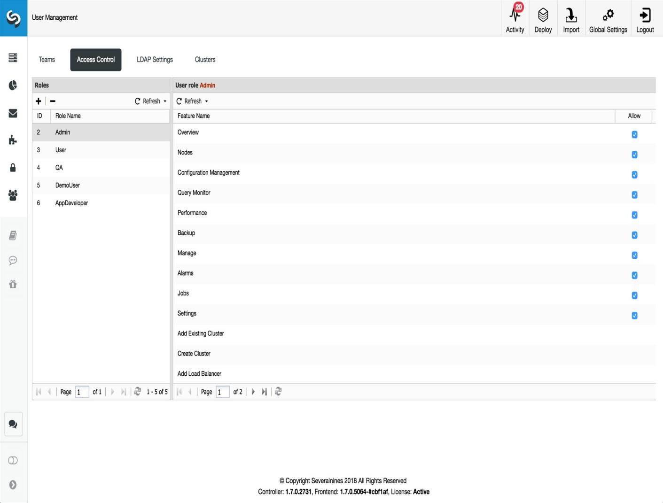

Thay đổi đăng nhập: ClusterControl ghi lại tất cả hoạt động người dùng được thực hiện bởi người dùng của nó trong khi quản trị cơ sở dữ liệu của họ với ClusterControl để cho phép bạn theo dõi tốt hơn những gì đang diễn ra và đảm bảo tuân thủ.

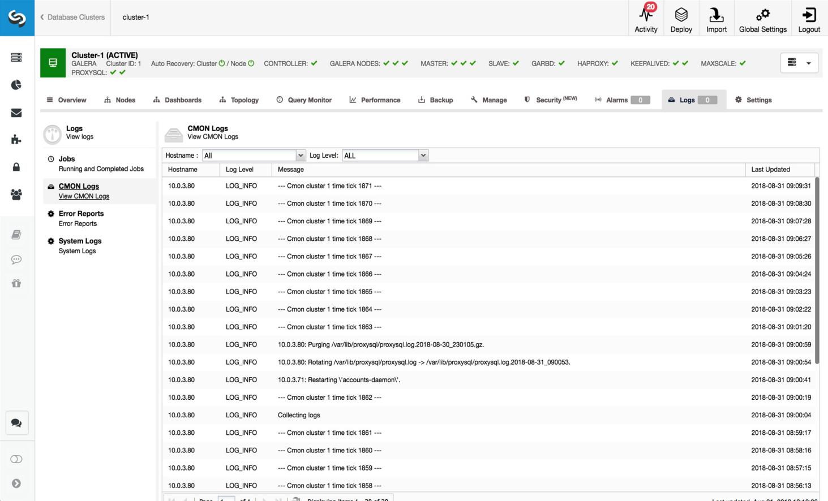

**III. Xây dựng Database trên GUI TOOL**

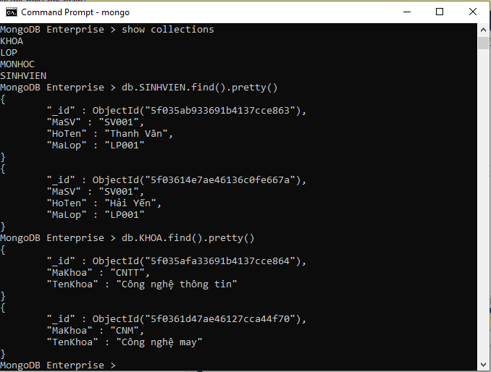

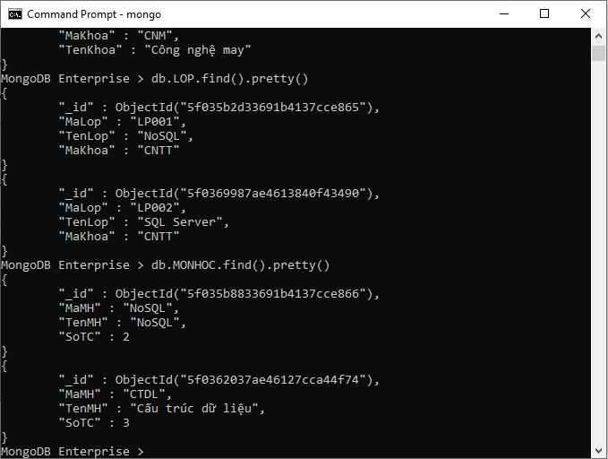

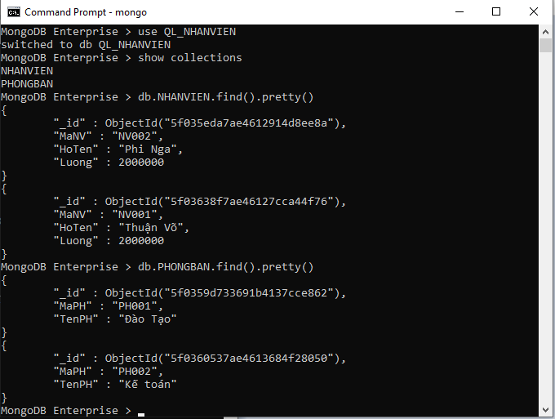

**III. Điểm mạnh của GUI Tool trên các ứng dụng Database**

Cluster là kiến trúc nâng cao khả năng sẵn sàng cho các hệ thống dịch vụ. Hệ thống Cluster cho phép nhiều máy chủ chạy kết hợp, đồng bộ với nhau. Hệ thống Cluster nâng cao khả năng chịu lỗi của hệ thống, tăng cấp độ tin cậy, tăng tính đảm bảo, nâng cao khả năng mở rộng cho hệ thống. Trong trường hợp có lỗi xảy ra, các dịch vụ bên trong Cluster sẽ tự động loại trừ lỗi, cố gắng khôi phục, duy trì tính ổn định, tính sẵn sàng của dịch vụ.

Cluster thường được tìm thấy ở các hệ thống thanh toán trực tuyến, ngân hàng, các cơ sở dữ liệu, hệ thống lưu trữ,…

**IV. Minh họa Database kết nối phần mềm**

Thêm 1 node: chứa 2 Database :QL_NHANVIEN gồm các Collection như hình, QL_SINHVIEN gồm các Collection như hình

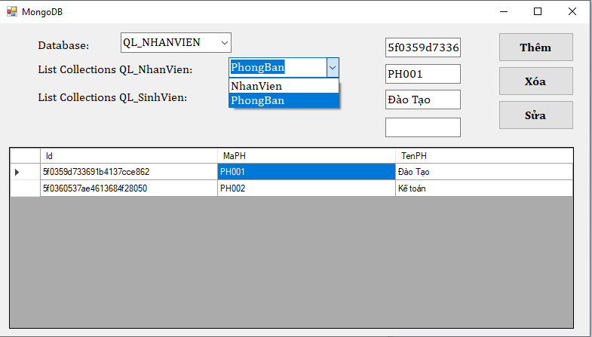

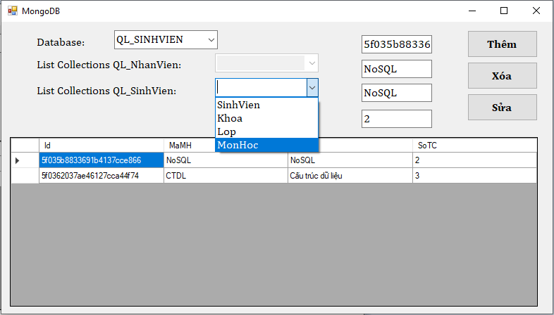

Tiến hành các thao tác CRUD(Create, Read, Update, Delete) trên các database.

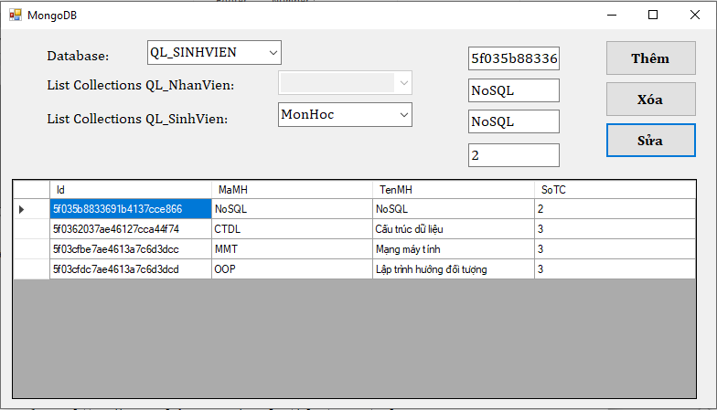

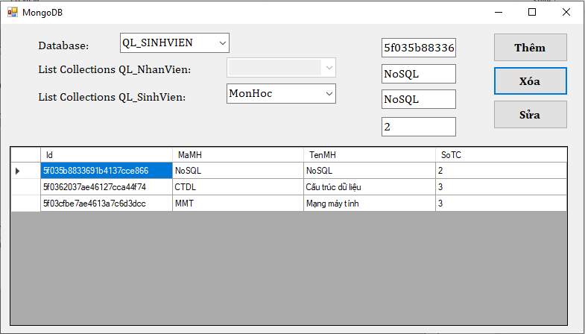

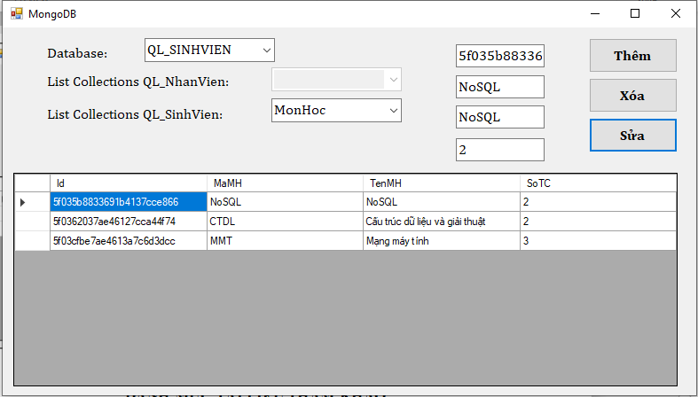

# DANH MỤC TÀI LIỆU THAM KHẢO

1. <https://severalnines.com/product/clustercontrol>